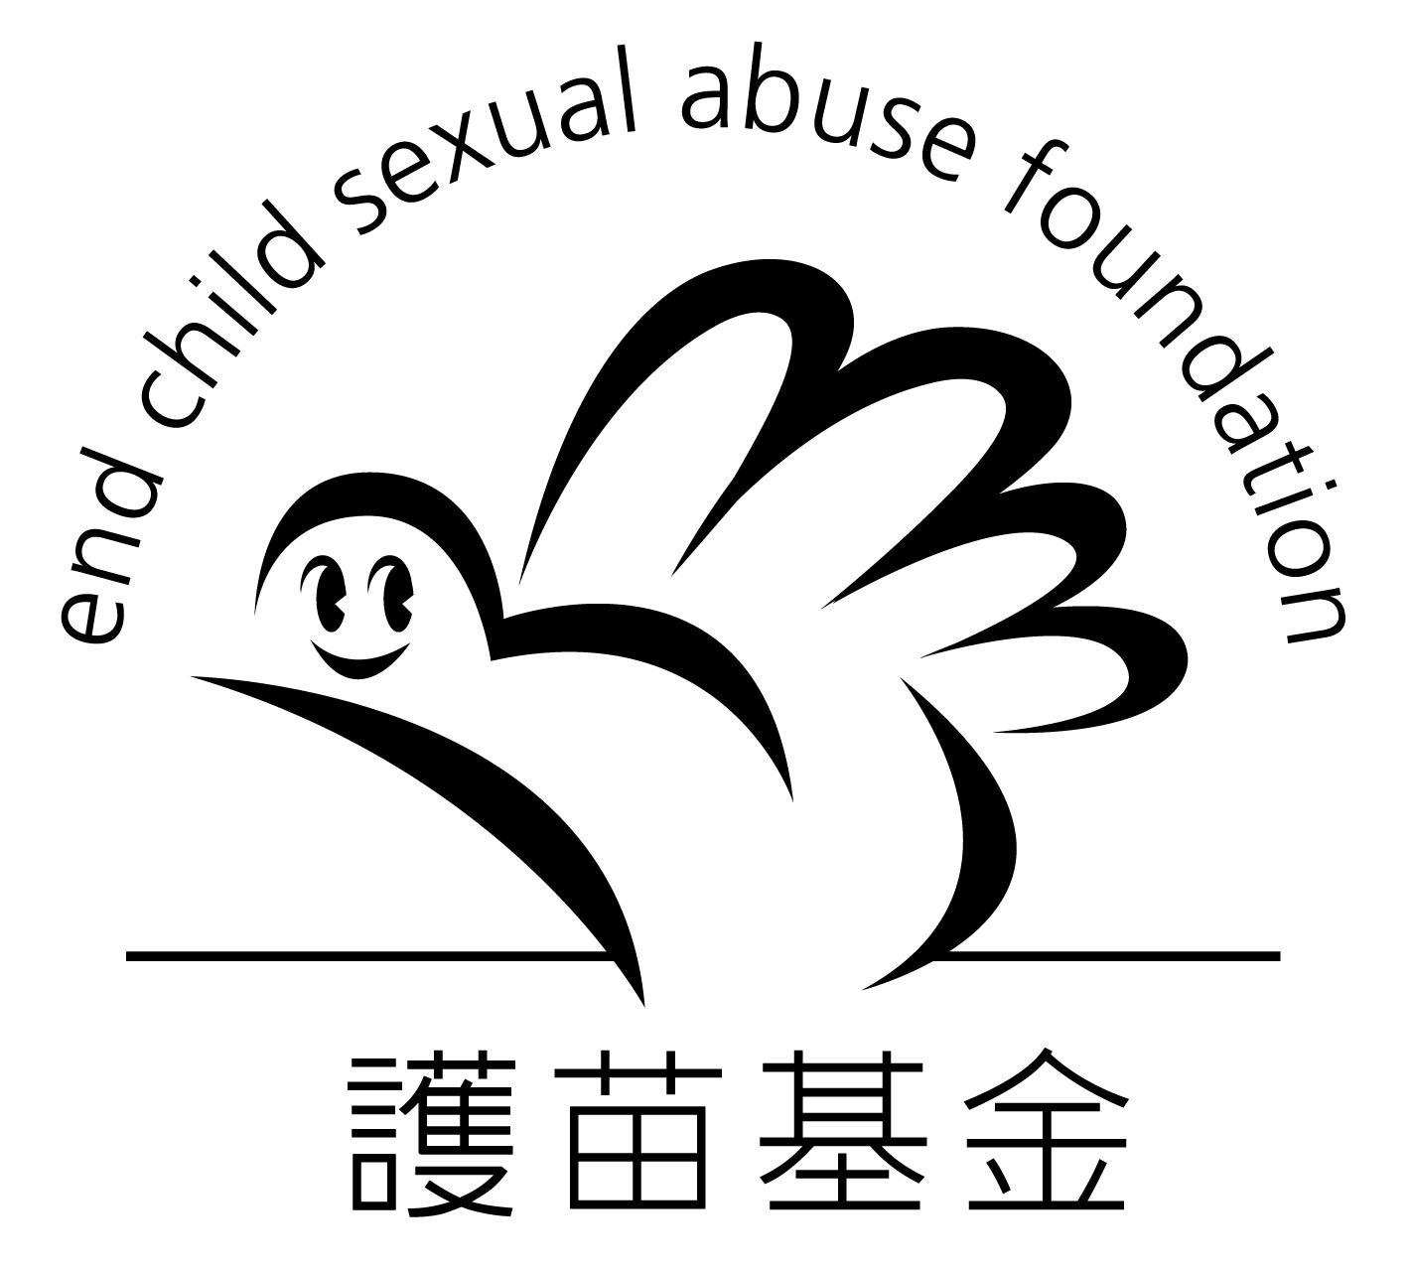

「初中護苗教育課程」

「初中護苗教育課程」乃「護苗基金」推廣的公眾教育計劃之一。本課程以互動形式進行，透過多媒體的運用、啟發性的遊戲和角色扮演，令青少年學會如何保護自己的身體及尊重別人。而每次活動需時約1小時20分鐘。

初中課程內容 （服務對象為中一至中三學生)

學習內容 | 課程活動
1. 兩性的差異 | 遊戲；動畫 | 青春期的生理/心理變化
2. 什麼是性侵犯? | 漫畫短片；遊戲 | 性侵犯的定義
3. 被侵犯後的傷痛 | 訪問片段 | 受害者自白
4. 侵犯者是些什麼人? | 遊戲 | 侵犯者的統計數字
5. "危險訊號" | 遊戲 | 提高預防性侵犯的意識
6. 對色情刊物的態度 | Video；遊戲 | 色情刊物有什麼壞處
7. 學習兩性相處的技巧 | 動畫短片；  角色扮演遊戲 | 如何處理性侵犯
8. 如何避免被人性侵犯 | 動畫短片；  角色扮演遊戲 | 如何處理性侵犯
9. 人與動物的腦 | 遊戲 | 意志可以控制慾望
10. 性交的意義及後果 | 動畫；吳頴英醫生訪問 | 墮胎及其後果
11. 避孕 | 動畫；吳頴英醫生訪問 | 墮胎及其後果
12. 自慰的迷思 | 李永浩教授訪問 | 對待自慰的正確態度
* 每次活動已包括以上12項課題
* 每次活動對象只限最多45人，如要完成一級4-5班學生，需預留兩日時間

收費：每位學生港幣五元正
(每位學生均有紀念品︰漫畫書、小冊子及其他紀念品)

課程安排：
地點：學校特別室或活動室 (面積大約等同兩個普通課室)
活動室須於課程開始前最少1小時30分鐘開放給本會職員佈置場地，而課程結束後亦需要預留約一小時清理場地。

學校提供器材：擴音器、無線咪2支、DVD機、投影機及螢幕

其他協助：倘蒙 貴校安排技術支援人員及工友協助場地佈置及接駁器材，不勝感謝！

備註 ：由於中一、中二、三年級課程內容相同， 貴校可隨意選擇三個級別或其中一個級別上課。

查詢請致電2889-9925。

